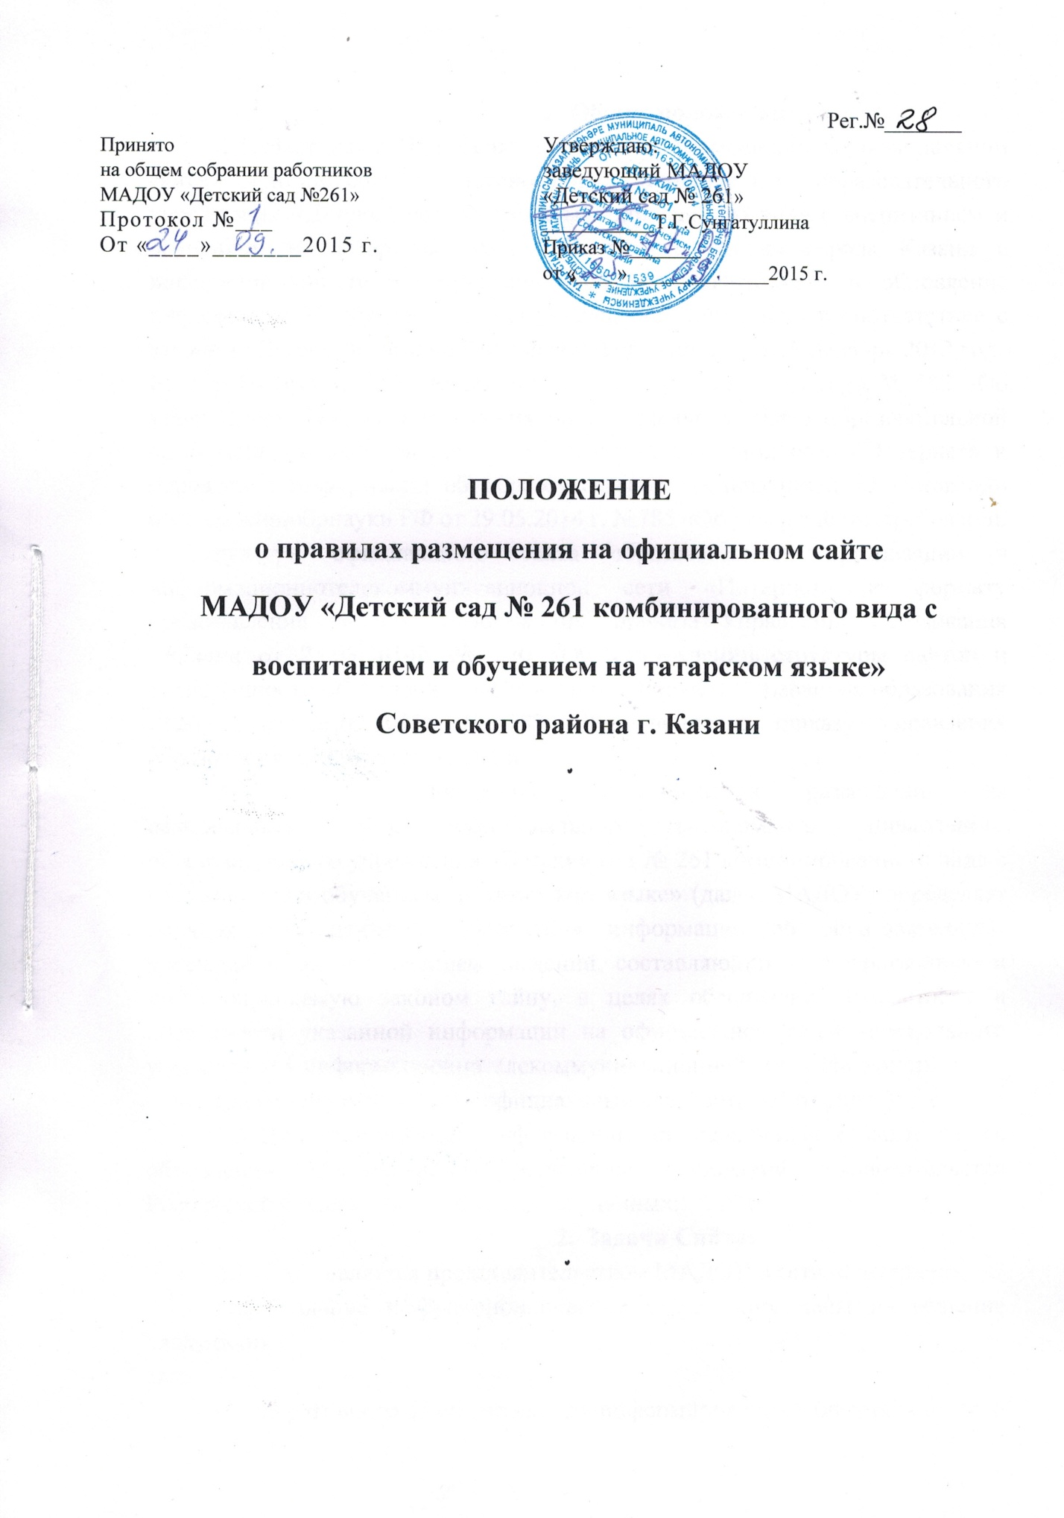

- Общие положения
  - Настоящее Положение о правилах размещения на официальном сайте муниципального автономного дошкольного образовательного учреждения «Детский сад № 261 комбинированного вида с воспитанием и обучением на татарском языке» Советского района города Казани в информационно телекоммуникационной сети «Интернет» и обновление информации об образовательном учреждении составлено в соответствие с законом «Об образовании в Российской Федерации»" от 29 декабря 2012 года № 273-ФЗ (статья 29), Постановлением от 10 июля 2013 года № 582 «Об утверждении Правил размещения на официальном сайте образовательной организации в информационно-телекоммуникационной сети «Интернет» и обновления информации об образовательной организации», на основании приказа Минобрнауки РФ от 29.05.2014 г. №785 «Об утверждении требований к структуре официального сайта образовательной организации в информационнотелекоммуникационной сети «Интернет» и формату представления на нем информации», приказа Управления образования г.Казани от 25.03.2014г. № 220 «Об утверждении структуры сайтов и периодичности обновления информации» и приказа Управления образования г.Казани от 23.09.2015г. № 783 «Дополнение к приказу Управления образования № 220 от 25.03.2014г.».
  - Положение о правилах размещения на официальном сайте муниципального автономного дошкольного образовательного учреждения «Детский сад № 261 комбинированного вида с воспитанием и обучением на татарском языке» (далее МАДОУ) определяет порядок размещения и обновления информации об образовательном учреждении, за исключением сведений, составляющих государственную и иную охраняемую законом тайну, в целях обеспечения открытости и доступности указанной информации на официальном сайте дошкольного учреждения в информационнотелекоммуникационной сети «Интернет»
(далее соответственно - официальный сайт, сеть «Интернет»)
  - При размещении информации на официальном сайте и ее обновлении обеспечивается соблюдение требований законодательства Российской Федерации о персональных данных.
- Задачи Сайта:
  - Сайт является представительством МАДОУ в сети «Интернет»
  - Создание и функционирование сайта направлены на решение следующих
задач:
- оперативного и объективного информирования общественности о

деятельности МАДОУ;
-формирование целостного позитивного имиджа МАДОУ;
-совершенствование информированности граждан о качестве образовательных услуг в учреждении;
- создание условий для взаимодействия участников образовательного процесса, социальных партнеров МАДОУ;
-осуществление обмена педагогическим опытом;
-стимулирование творческой активности педагогов, родителей, воспитанников.
- Информация на сайте (структура)
- дата создания МАДОУ, учредитель, место нахождения МАДОУ, учредителя, филиалы МАДОУ, режим, график работы, контактные телефоны, адрес электронной почты;
- структура и органы управления МАДОУ;
- реализуемые образовательные программы с указанием учебных предметов, курсов, модулей, практики, предусмотренных образовательной программой МАДОУ;
- о численности воспитанников по реализуемым образовательным программам за счет местных бюджетов и по договорам об образовании за счет средств физических и (или) юридических лиц;
- о языке образования;
- о федеральных государственных образовательных стандартах дошкольного образования;
- о руководителе образовательной организации, его заместителе;
- о персональном составе педагогических работников с указанием уровня образования, квалификации и опыта работы;
- о материально-техническом обеспечении образовательной деятельности (в том числе о наличии оборудованных кабинетов, объектов для проведения практических занятий, библиотек, объектов спорта, средств обучения и воспитания, об условиях питания и охраны здоровья воспитанников, о доступе к информационным системам и информационно-телекоммуникационном сетям, об электронных образовательных
  - ресурсах, к которым обеспечивается доступ работников МАДОУ);
- об объеме образовательной деятельности, финансовое обеспечение которой осуществляется за счет бюджетных ассигнований, по договорам об образовании за счет средств физических и (или) юридических лиц;
- о поступлении финансовых и материальных средств и об их расходовании по итогам финансового года;
- устав МАДОУ;
- лицензия на осуществление образовательной деятельности (с приложениями);
- свидетельства о государственной аккредитации (с приложениями);
- план финансово-хозяйственной деятельности МАДОУ, утвержденного в установленном законодательством Российской Федерации порядке, или бюджетной сметы МАДОУ;
- локальные нормативные акты регламентирующие: правила приема
- воспитанников в МАДОУ, расписание занятий, формы, периодичность и порядок проведения мониторинга, качества освоения воспитанниками образовательной программы МАДОУ; договор с родителями;
- правила внутреннего трудового распорядка воспитанников, правила внутреннего трудового распорядка, коллективного договора;
- отчет о результатах самообследования. Показатели деятельности МАДОУ, подлежащей самообследованию, и порядок его проведения.
- документ о порядке оказания платных образовательных услуг, в том числе образца договора об оказании платных образовательных услуг, документ об утверждении стоимости обучения по каждой образовательной программе;
- предписания органов, осуществляющих государственный контроль(надзор) в сфере образования, отчетов об исполнении таких предписаний;
- образовательная программа МАДОУ рабочие программы по образовательным областям (выборочно по усмотрению администрации МАДОУ);
- информация о проводимых мероприятиях в МАДОУ;
- фотоотчеты о проведенных мероприятиях (при условии согласия родителей (законных представителей) на размещение фото воспитанников в сети «Интернет»;
- Технические условия
  - Порядок размещения на официальном сайте МАДОУ в сети «Интернет» и обновления информации о МАДОУ, в том числе ее содержание и форма ее предоставления, устанавливается Правительством Российской Федерации.
  - Технологические и программные средства обеспечения пользования официальным сайтом в сети «Интернет» должны обеспечивать доступ пользователей для ознакомления с информацией, размещенной на сайте, на основе общедоступного программного обеспечения.

  - Для просмотра сайта не должна предусматриваться установка на компьютере пользователей, специально созданных с этой целью технологических и программных средств.
  - Пользователю должна предоставляться наглядная информация о структуре сайта.
  - Сайт может размещаться, как на бесплатном хостинге, так и на платном.
  - Обновление информации сайта МАДОУ обновляет сведения, указанные в пункте 3 настоящего положения, не позднее 10 рабочих дней после их изменений, создания, получения или внесения в них соответствующих изменений
- Ответственность и контроль
  - Ответственность за содержание и достоверность размещаемой информации на сайте несет руководитель МАДОУ;
  - Руководство обеспечением функционирования сайта и его программнотехнической поддержкой возлагается на старшего воспитателя МАДОУ;
  - Непосредственное выполнение работ по размещению информации на Сайте, обеспечению ее целостности и доступности, реализации правил разграничения доступа возлагается на ответственного администратора Сайта, который назначается руководителем МАДОУ и подчиняется руководителю МАДОУ.
5.4 Контроль за функционированием Сайта осуществляет старший воспитатель

